สรุปโครงการโครงการ อสม.ปากล่อร่วมใจ ป้องกันภัย โรคไข้เลือดออก

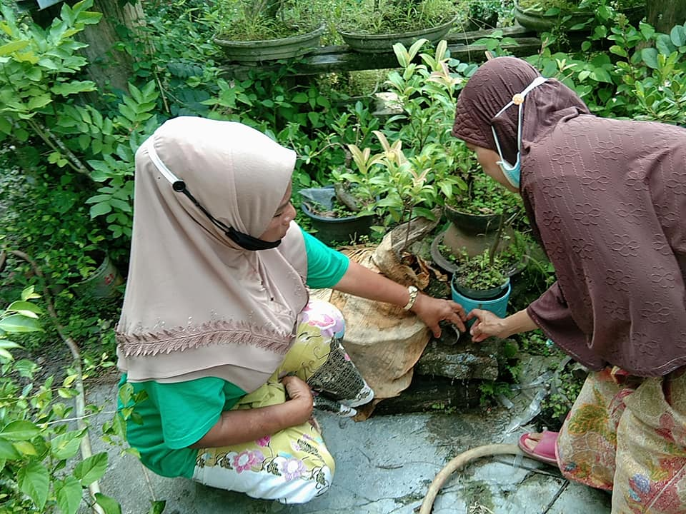
ตำบลปากล่อ
อำเภอโคกโพธิ์
จังหวัดปัตตานี
งบกองทุนหลักประกันสุขภาพ
ปีงบประมาณ 2563

แบบเสนอโครงการกองทุนหลักประกันสุขภาพระดับท้องถิ่น อบต.ปากล่อ
(แบบฟอร์มนี้เป็นตัวอย่าง กองทุน สามารถปรับเปลี่ยนหรือเพิ่มเติมรายละเอียดได้ตามความเหมาะสม)

รหัสโครงการ | 6…. - Lxxxx -X-99  ปี-รหัสกองทุน 5 ตัว-ประเภท-ลำดับโครงการในหมวด
ชื่อโครงการ/กิจกรรม | โครงการ อสม ปากล่อร่วมใจป้องกันโรคไข้เลือดออก
ชื่อกองทุน | กองทุนหลักประกันสุขภาพตำบลปากล่อ
สนับสนุนและส่งเสริมการจัดบริการสาธารณสุขของ หน่วยบริการ/สถานบริการ/หน่วยงานสาธารณสุข [ข้อ 10(1)]
สนับสนุนการจัดกระบวนการหรือกิจกรรมสร้างเสริมสุขภาพ และการป้องกันโรคของกลุ่มหรือองค์กรประชาชน/หน่วยงานอื่น [ข้อ 10(2)]
สนับสนุนและส่งเสริมการจัดบริการสาธารณสุขของ ศูนย์เด็กเล็ก/ผู้สูงอายุ/คนพิการ [ข้อ 10(3)]
สนับสนุนการบริหารหรือพัฒนากองทุนฯ [ข้อ 10(4)]
สนับสนุนกรณีเกิดโรคระบาดหรือภัยพิบัติ [ข้อ 10(5)]

หน่วยงาน/องค์กร/กลุ่มคนที่รับผิดชอบโครงการ | หน่วยบริการหรือสถานบริการสาธารณสุข เช่น รพ.สต.  หน่วยงานสาธารณสุขอื่นของ อปท. เช่น กองสาธารณสุขของเทศบาล  หน่วยงานสาธารณสุขอื่นของรัฐ เช่น สสอ.  หน่วยงานอื่นๆ ที่ไม่ใช่หน่วยงานสาธารณสุข เช่น โรงเรียน กองการศึกษาฯ  กลุ่มหรือองค์กรประชาชนตั้งแต่ 5 คน
ชื่อองค์กร/กลุ่มคน (5 คน) | ชื่อองค์กร ชมรมปั่นสร้างสุขตำบลปากล่อ  กลุ่มคน (ระบุ 5 คน)  1 นางรอซือนะ โตะมอ  2 นายชัชวาลย์ เจริญนุมัติ  3 นายอลิสา เจะเละ  4 นางศิริลักษณ์ ส่องแสงกล้า  5 นางลำดวน ทองศรีสุข
วันอนุมัติ
ระยะเวลาดำเนินโครงการ | ตั้งแต่ วันที่.. 3....เดือน...เมษายน...พ.ศ..2563  ถึง วันที่…25....เดือน...กันยายน..พ.ศ..2563
งบประมาณ | จำนวน 35,725 บาท
หลักการและเหตุผล (ระบุที่มาของการทำโครงการ)
เนื่องด้วยในปี 2562 ยังมีผู้ป่วยด้วยโรคไข้เลือดออกอยู่ คิดเป็นอัตราป่วย เกิน 50 /แสนประชากร แม้ว่าจะมีกิจกรรมการดำเนินการควบคุมป้องกันทั้งในชุมชนและโรงเรียนแล้วก็ตาม เพื่อให้การดำเนินกิจกรรมมีความต่อเนื่อง จึงมีความจำเป็นอย่างยิ่ง ที่ในปี2563 จะต้องทำโครงการแก้ไขปัญหาโรคไข้เลือดออกให้บรรเทา และควบคุมการระบาดของโรคให้ได้ดีต่อไป ซึ่ง อสม. ตำบลปากล่อ นั้นมีความสำคัญมากในเรื่องการป้องกันควบคุมโรคตามหลัก5ป1ข และต้องมีส่วนร่วมบูรณาการทำงานอยู่ในทีมควบคุมโรคด้วย จึงจำเป็นต้องจัดทำโครงการนี้ขึ้น เพื่อให้ อสม.ได้มีบทบาทในการควบคุมโรคไข้เลือดออกให้เข้มข้นต่อไป

2 กิจกรรมการออกปฏิบัติการภาคสนามของทีมควบคุมโรค
ตาม วัตถุประสงค์/ตัวชี้วัด
2.1 กิจกรรมการออกรณรงค์สำรวจและกำจัดลูกน้ำยุงลายตามหลัก 5ป1ข โดย อสม.
ตาม วัตถุประสงค์/ตัวชี้วัด
ข้อที่1.เพื่อให้ อสม.ได้มีการป้องกันโรคไข้เลือดออกตามหลัก5ป1ข ได้อย่างมีประสิทธิภาพ
1.ออกรณรงค์สำรวจลูกน้ำ โดย อาสาสมัครสาธารณสุขตำบลปากล่อ ทุกวันที่ 19 ของเดือนทั้งตำบล โดยสำรวจสุ่มในทุกพื้นที่เสี่ยง และรายงานผลตามแบบฟอร์ม พร้อมกับส่งภาพทางกลุ่มเฟส “อสม.ตำบลปากล่อ”ทุกครั้งที่ดำเนินกิจกรรม
2.อสม.มานำเสนอผลการปฏิบัติงาน ใน ทุกวันที่20 ของวันประชุมประจำเดือน อสม. ที่ รพ.สต.ปากล่อ
วันที่ 3 เม.ย.63
- ค่าอาหารว่างและเครื่องดื่มแก่ อสม.ในการออกรณรงค์สำรวจลูกน้ำจำนวน 67 คน*25บาท x 1 มื้อ
เป็นเงิน 1,675 บาท
- ค่าทรายอะเบท จำนวน 2 ถัง*5,000บาท เป็นเงิน 10,000 บาท
- ค่าถ่ายเอกสารแบบฟอร์มการสำรวจลูกน้ำ และถ่ายเอกสารให้ความรู้เรื่องไข้เลือดออก
จำนวน 1,400 ชุด* 5 บาท เป็นเงิน 7,000 บาท
วันที่ 19 เม.ย.63
- ค่าอาหารว่างและเครื่องดื่มแก่ อสม.ในการออกรณรงค์สำรวจลูกน้ำจำนวน 67 คน*25บาท x 1 มื้อ
เป็นเงิน 1,675 บาท
วันที่ 19 พ.ค.63
- ค่าอาหารว่างและเครื่องดื่มแก่ อสม.ในการออกรณรงค์สำรวจลูกน้ำจำนวน 67 คน*25บาท x 1 มื้อ
เป็นเงิน 1,675 บาท
วันที่ 19 มิ.ย.63
- ค่าอาหารว่างและเครื่องดื่มแก่ อสม.ในการออกรณรงค์สำรวจลูกน้ำจำนวน 67 คน*25บาท x 1 มื้อ
เป็นเงิน 1,675 บาท
วันที่ 19 ก.ค.63
- ค่าอาหารว่างและเครื่องดื่มแก่ อสม.ในการออกรณรงค์สำรวจลูกน้ำจำนวน 67 คน*25บาท x 1 มื้อ
เป็นเงิน 1,675 บาท
วันที่ 19 ส.ค.63
- ค่าอาหารว่างและเครื่องดื่มแก่ อสม.ในการออกรณรงค์สำรวจลูกน้ำจำนวน 67 คน*25บาท x 1 มื้อ
เป็นเงิน 1,675 บาท
วันที่ 19 ก.ย.63
- ค่าอาหารว่างและเครื่องดื่มแก่ อสม.ในการออกรณรงค์สำรวจลูกน้ำจำนวน 67 คน*25บาท x 1 มื้อ
เป็นเงิน 1,675 บาท

ผลที่คาดว่าจะได้รับ
1.อสม.ตำบลปากล่อสามารถควบคุมโรคไข้เลือดออกได้มีอย่างมีประสิทธิภาพ
2.ค่า HI CI BI ลดลง
3.โรคไข้เลือดออกลดลง
เป้าหมาย/วัตถุประสงค์ |  | ตัวชี้วัด
วัตถุประสงค์  ข้อที่ ข้อที่1.เพื่อให้ อสม.ได้มีการป้องกันโรคไข้เลือดออกตามหลัก5ป1ข ได้อย่างมีประสิทธิภาพ |  | ตัวชี้วัดความสำเร็จ  1.วัดจากจำนวนครั้งการออกรณรงค์สำรวจและกำจัดลูกน้ำยุงลาย(เป้าหมาย ร้อยละ100)  2.วัดจากดัชนีชี้วัดลูกน้ำยุงลาย (เป้าหมาย ค่าค่าBI CI HI ในแต่ละเดือนลดลงไม่เกินเกณฑ์มาตรฐาน)

กิจกรรม(ปรับเพิ่ม หัวข้อได้ มากกว่าตัวอย่าง)ออกแบบกิจกรรมให้ละเอียดจะทำอะไร กับใคร จำนวนเท่าไหร่ เมื่อไร่ ใช้งบประมาณเท่าไหร่ รายการอะไรบ้าง อธิบายอย่างละเอียด
ชนิดกิจกรรม | งบประมาณ | ระบุวัน/ช่วงเวลา
1.ออกรณรงค์สำรวจลูกน้ำ โดย อาสาสมัครสาธารณสุขตำบลปากล่อ ทุกวันที่ 19 ของเดือนทั้งตำบล โดยสำรวจสุ่มในทุกพื้นที่เสี่ยง และรายงานผลตามแบบฟอร์ม พร้อมกับส่งภาพทางกลุ่มเฟส “อสม.ตำบลปากล่อ”ทุกครั้งที่ดำเนินกิจกรรม | - ค่าอาหารว่างและเครื่องดื่มแก่ อสม.ในการออกรณรงค์สำรวจลูกน้ำจำนวน 67 คน*25บาท x 7ครั้ง เป็นเงิน  11,725 บาท  - ค่าทรายอะเบท จำนวน 2 ถัง*5,000บาท เป็นเงิน 10,000 บาท  - ค่าถ่ายเอกสารแบบฟอร์มการสำรวจลูกน้ำ และถ่ายเอกสารให้ความรู้เรื่องไข้เลือดออก  จำนวน 1,400 ชุด* 10 บาทเป็นเงิน 14,000 บาท | ทุกวันที่ 19 ของเดือน  เริ่ม เม.ย.63-ก.ย.63  (7ครั้ง)
2.อสม.มานำเสนอผลการปฏิบัติงาน ใน ทุกวันที่20 ของวันประชุมประจำเดือน อสม. ที่ รพ.สต.ปากล่อ | - ไม่ใช้งบประมาณ | ทุกวันที่ 20 ของเดือน  เม.ย.63-ก.ย.63  (7ครั้ง)
 | รวมทั้งสิ้น 35,725 บาท

7. สรุปแผนงาน/โครงการ/กิจกรรม
7.1 หน่วยงาน/องค์กร/กลุ่มคนที่รับผิดชอบโครงการ (ตามประกาศคณะกรรมการหลักประกันฯ พ.ศ. 2561 ข้อ 10)
ชื่อหน่วยงาน/องค์กร/กลุ่มคน...........................................................................................................................
7.1.1 หน่วยบริการหรือสถานบริการสาธารณสุข เช่น รพ.สต.
7.1.2 หน่วยงานสาธารณสุขอื่นของ อปท. เช่น กองสาธารณสุขของเทศบาล
7.1.3 หน่วยงานสาธารณสุขอื่นของรัฐ เช่น สสอ.
7.1.4 หน่วยงานอื่นๆ ที่ไม่ใช่หน่วยงานสาธารณสุข เช่น โรงเรียน
7.1.5 กลุ่มหรือองค์กรประชาชน
7.2 ประเภทการสนับสนุน(ตามประกาศคณะกรรมการหลักประกันฯ พ.ศ. 2561 ข้อ 10)
7.2.1สนับสนุนและส่งเสริมการจัดบริการสาธารณสุขของหน่วยบริการ/สถานบริการ/หน่วยงานสาธารณสุข
[ข้อ 10(1)]
7.2.2สนับสนุนการจัดกระบวนการหรือกิจกรรมสร้างเสริมสุขภาพ และการป้องกันโรคของกลุ่มหรือองค์กร
ประชาชน/หน่วยงานอื่น [ข้อ 10(2)]
7.2.3สนับสนุนและส่งเสริมการจัดบริการสาธารณสุขของ ศูนย์เด็กเล็ก/ผู้สูงอายุ/คนพิการ [ข้อ 10(3)]
7.2.4สนับสนุนการบริหารหรือพัฒนากองทุนฯ [ข้อ 10(4)]
7.2.5 สนับสนุนกรณีเกิดโรคระบาดหรือภัยพิบัติ [ข้อ 10 (5)]
7.3 กลุ่มเป้าหมายหลัก (ตามแนบท้ายประกาศคณะอนุกรรมการส่งเสริมสุขภาพและป้องกันโรคฯ พ.ศ. 2557)
7.3.1 กลุ่มหญิงตั้งครรภ์และหญิงหลังคลอด จำนวน.............................
7.3.2 กลุ่มเด็กเล็กและเด็กก่อนวัยเรียน จำนวน.....500........................
7.3.3 กลุ่มเด็กวัยเรียนและเยาวชน จำนวน.........1900....................
7.3.4 กลุ่มวัยทำงาน จำนวน.............................
7.3.5.1 กลุ่มผู้สูงอายุ จำนวน.............................
7.3.5.2 กลุ่มผู้ป่วยโรคเรื้อรัง จำนวน.............................
7.3.6 กลุ่มคนพิการและทุพพลภาพ จำนวน.............................
7.3.7 กลุ่มประชาชนทั่วไปที่มีภาวะเสี่ยง จำนวน.............................
7.3.8 สำหรับการบริหารหรือพัฒนากองทุนฯ [ข้อ 10(4)]
7.4 กิจกรรมหลักตามกลุ่มเป้าหมายหลัก
7.4.1 กลุ่มหญิงตั้งครรภ์และหญิงหลังคลอด
7.4.1.1 การสำรวจข้อมูลสุขภาพ การจัดทำทะเบียนและฐานข้อมูลสุขภาพ
7.4.1.2 การตรวจคัดกรอง ประเมินภาวะสุขภาพและการค้นหาผู้มีภาวะเสี่ยง
7.4.1.3 การเยี่ยมติดตามดูแลสุขภาพก่อนคลอดและหลังคลอด
7.4.1.4 การรณรงค์/ประชาสัมพันธ์/ฝึกอบรม/ให้ความรู้
7.4.1.5 การส่งเสริมการเลี้ยงลูกด้วยนมแม่
7.4.1.6 การคัดกรองและดูแลรักษามะเร็งปากมดลูกและมะเร็งเต้านม
7.4.1.7 การส่งสริมสุขภาพช่องปาก
7.4.1.8 อื่นๆ (ระบุ) .................................................................................................................

7.4.2 กลุ่มเด็กเล็กและเด็กก่อนวัยเรียน
7.4.2.1 การสำรวจข้อมูลสุขภาพ การจัดทำทะเบียนและฐานข้อมูลสุขภาพ
7.4.2.2 การตรวจคัดกรอง ประเมินภาวะสุขภาพและการค้นหาผู้มีภาวะเสี่ยง
7.4.2.3 การเยี่ยมติดตามดูแลสุขภาพ
7.4.2.4 การรณรงค์/ประชาสัมพันธ์/ฝึกอบรม/ให้ความรู้
7.4.2.5 การส่งเสริมพัฒนาการตามวัย/กระบวนการเรียนรู้/ความฉลาดทางปัญญาและอารมณ์
7.4.2.6 การส่งเสริมการได้รับวัคซีนป้องกันโรคตามวัย
7.4.2.7 การส่งเสริมสุขภาพช่องปาก
7.4.2.8 อื่นๆ (ระบุ) .................................................................................................................

7.4.3 กลุ่มเด็กวัยเรียนและเยาวชน
7.4.3.1 การสำรวจข้อมูลสุขภาพ การจัดทำทะเบียนและฐานข้อมูลสุขภาพ
7.4.3.2 การตรวจคัดกรอง ประเมินภาวะสุขภาพและการค้นหาผู้มีภาวะเสี่ยง
7.4.3.3 การเยี่ยมติดตามดูแลสุขภาพ
7.4.3.4 การรณรงค์/ประชาสัมพันธ์/ฝึกอบรม/ให้ความรู้
7.4.3.5 การส่งสริมพัฒนาการตามวัย/กระบวนการเรียนรู้/ความฉลาดทางปัญญาและอารมณ์
7.4.3.6 การส่งเสริมการได้รับวัคซีนป้องกันโรคตามวัย
7.4.3.7 การป้องกันและลดปัญหาด้านเพศสัมพันธ์/การตั้งครรภ์ไม่พร้อม
7.4.3.8 การป้องกันและลดปัญหาด้านสารเสพติด/ยาสูบ/เครื่องดื่มแอลกอฮอร์
7.4.3.9 อื่นๆ (ระบุ) .................................................................................................................
7.4.4 กลุ่มวัยทำงาน
7.4.4.1 การสำรวจข้อมูลสุขภาพ การจัดทำทะเบียนและฐานข้อมูลสุขภาพ
7.4.4.2 การตรวจคัดกรอง ประเมินภาวะสุขภาพและการค้นหาผู้มีภาวะเสี่ยง
7.4.4.3 การเยี่ยมติดตามดูแลสุขภาพ
7.4.4.4 การรณรงค์/ประชาสัมพันธ์/ฝึกอบรม/ให้ความรู้
7.4.4.5 การส่งเสริมพฤติกรรมสุขภาพในกลุ่มวัยทำงานและการปรับเปลี่ยนสิ่งแวดล้อมในการทำงาน
7.4.4.6 การส่งเสริมการดูแลสุขภาพจิตแก่กลุ่มวัยทำงาน
7.4.4.7 การป้องกันและลดปัญหาด้านเพศสัมพันธ์/การตั้งครรภ์ไม่พร้อม
7.4.4.8 การป้องกันและลดปัญหาด้านสารเสพติด/ยาสูบ/เครื่องดื่มแอลกอฮอร์
7.4.4.9 อื่นๆ (ระบุ) .................................................................................................................
7.4.5.1 กลุ่มผู้สูงอายุ
7.4.5.1.1 การสำรวจข้อมูลสุขภาพ การจัดทำทะเบียนและฐานข้อมูลสุขภาพ
7.4.5.1.2 การตรวจคัดกรอง ประเมินภาวะสุขภาพและการค้นหาผู้มีภาวะเสี่ยง
7.4.5.1.3 การเยี่ยมติดตามดูแลสุขภาพ
7.4.5.1.4 การรณรงค์/ประชาสัมพันธ์/ฝึกอบรม/ให้ความรู้
7.4.5.1.5 การส่งเสริมพัฒนาทักษะทางกายและใจ
7.4.5.1.6 การคัดกรองและดูแลผู้มีภาวะซึมเศร้า
7.4.5.1.7 การคัดกรองและดูแลผู้มีภาวะข้อเข่าเสื่อม
7.4.5.1.8 อื่นๆ (ระบุ) .................................................................................................................

7.4.5.2 กลุ่มผู้ป่วยโรคเรื้อรัง
7.4.5.2.1 การสำรวจข้อมูลสุขภาพ การจัดทำทะเบียนและฐานข้อมูลสุขภาพ
7.4.5.2.2 การตรวจคัดกรอง ประเมินภาวะสุขภาพและการค้นหาผู้มีภาวะเสี่ยง
7.4.5.2.3 การเยี่ยมติดตามดูแลสุขภาพ
7.4.5.2.4 การรณรงค์/ประชาสัมพันธ์/ฝึกอบรม/ให้ความรู้
7.4.5.2.5 การคัดกรองและดูแลผู้ป่วยโรคเบาหวานและความดันโลหิตสูง
7.4.5.2.6 การคัดกรองและดูแลผู้ป่วยโรคหัวใจ
7.4.5.2.7 การคัดกรองและดูแลผู้ป่วยโรคหลอดเลือดสมอง
7.4.5.2.8 การคัดกรองและดูแลผู้ป่วยโรคมะเร็ง
7.4.5.2.9 อื่นๆ (ระบุ) การควบคุมโรคไข้เลือดออกในพื้นที่

7.4.6 กลุ่มคนพิการและทุพพลภาพ
7.4.6.1 การสำรวจข้อมูลสุขภาพ การจัดทำทะเบียนและฐานข้อมูลสุขภาพ
7.4.6.2 การตรวจคัดกรอง ประเมินภาวะสุขภาพและการค้นหาผู้มีภาวะเสี่ยง
7.4.6.3 การเยี่ยมติดตามดูแลสุขภาพ
7.4.6.4 การรณรงค์/ประชาสัมพันธ์/ฝึกอบรม/ให้ความรู้
7.4.6.5 การส่งเสริมพัฒนาทักษะทางกายและใจ
7.4.6.6 การคัดกรองและดูแลผู้มีภาวะซึมเศร้า
7.4.6.7 การคัดกรองและดูแลผู้มีภาวะข้อเข่าเสื่อม
7.4.6.8 อื่นๆ (ระบุ) .................................................................................................................

7.4.7 กลุ่มประชาชนทั่วไปที่มีภาวะเสี่ยง
7.4.7.1 การสำรวจข้อมูลสุขภาพ การจัดทำทะเบียนและฐานข้อมูลสุขภาพ
7.4.7.2 การตรวจคัดกรอง ประเมินภาวะสุขภาพและการค้นหาผู้มีภาวะเสี่ยง
7.4.7.3 การเยี่ยมติดตามดูแลสุขภาพ
7.4.7.4 การรณรงค์/ประชาสัมพันธ์/ฝึกอบรม/ให้ความรู้
7.4.7.5 การส่งเสริมการปรับเปลี่ยนพฤติกรรมและสิ่งแวดล้อมที่มีผลกระทบต่อสุขภาพ
7.4.7.6 อื่นๆ (ระบุ) .................................................................................................................
7.4.8 สำหรับการบริหารหรือพัฒนากองทุนฯ [ข้อ 10(4)]
7.4.8.1 อื่นๆ (ระบุ) .................................................................................................................

ลงชื่อ...............................................................ผู้เสนอแผนงาน/โครงการ/กิจกรรม
(นางสาวรอซือนะ โตะมอ)
ตำแหน่ง หัวหน้ากลุ่มควบคุมโรคปากล่อเข้มแข็ง
วันที่-เดือน-พ.ศ. 20 ก.พ. 2563

ส่วนที่ 2 : ผลการพิจารณาแผนงาน/โครงการ/กิจกรรม(สำหรับเจ้าหน้าที่ อปท. ที่ได้รับมอบหมายลงรายละเอียด)

ตามมติการประชุมคณะกรรมการกองทุนหลักประกันสุขภาพ...........................................................................
ครั้งที่ ........... / 25…………… เมื่อวันที่............................................ ผลการพิจารณาแผนงาน/โครงการ/กิจกรรม ดังนี้
อนุมัติงบประมาณ เพื่อสนับสนุนแผนงาน/โครงการ/กิจกรรม จำนวน ..............................................บาท
เพราะ .........................................................................................................................................................
.........................................................................................................................................................
ไม่อนุมัติงบประมาณ เพื่อสนับสนุนแผนงาน/โครงการ/กิจกรรม
เพราะ .........................................................................................................................................................
.........................................................................................................................................................

หมายเหตุเพิ่มเติม (ถ้ามี) ...................................................................................................................................
.........................................................................................................................................................................................
.........................................................................................................................................................................................

ให้รายงานผลความสำเร็จของแผนงาน/โครงการ/กิจกรรมตามแบบฟอร์ม (ส่วนที่ 3)ภายในวันที่
30 กรกฎาคม 2563

ลงชื่อ....................................................................
(นายรัชพล พูลสมบัติ)
ตำแหน่ง รองปลัดองค์การบริหารส่วนตำบล รักษาราชการแทน
ปลัดองค์การบริหารส่วนตำบลปากล่อ ปฏิบัติหน้าที่
นายกองค์การบริหารส่วนตำบลปากล่อ
วันที่-เดือน-พ.ศ. ....................................................

ผลการดำเนินงาน
1.อสม. 67 คนออกรณรงค์สำรวจทำลายภาชนะที่มีน้ำขัง ตั้งแต่เดือนมกราคม2563 ถึง กันยายน 2563 ได้จำนวน 9 หมุ่บ้าน เป็นเวลา 9 เดือน 9 ครั้ง ( เกณฑ์ 7 ครั้ง ) โดย อาสาสมัครสาธารณสุขตำบลปากล่อ ทุกวันที่ 19 ของเดือน ทั้งตำบล โดยสำรวจสุ่มในทุกพื้นที่เสี่ยง และรายงานผลตามแบบฟอร์ม พร้อมกับส่งภาพทางกลุ่มเฟส “อสม.ตำบลปากล่อ”ทุกครั้งที่ดำเนินกิจกรรม
2.อสม.มานำเสนอผลการปฏิบัติงาน ใน ทุกวันที่ 20 ของวันประชุมประจำเดือน อสม. ที่ รพ.สต.ปากล่อได้รบทุกหมู่
3.ค่าBI CI HI ลดลง หลังจากดำเนินกิจกรรม
4.อัตราการเกิดโรคไข้เลือดออกลดลง และไม่มีการระบาดต่อเนื่อง

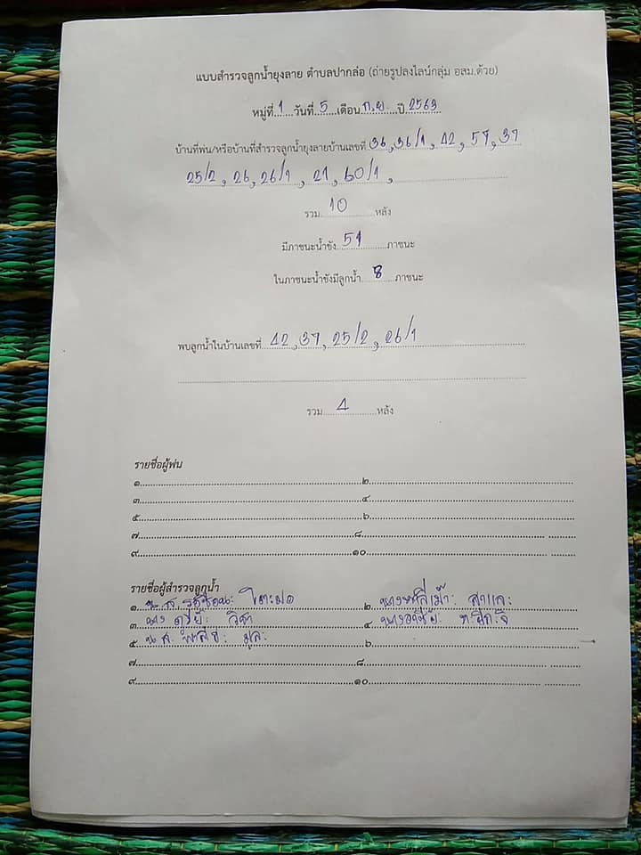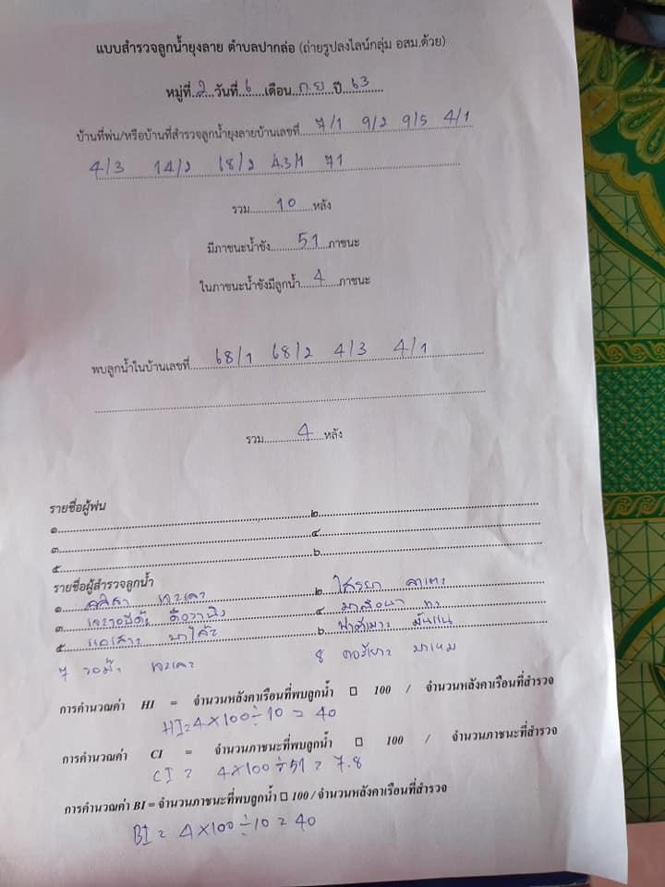

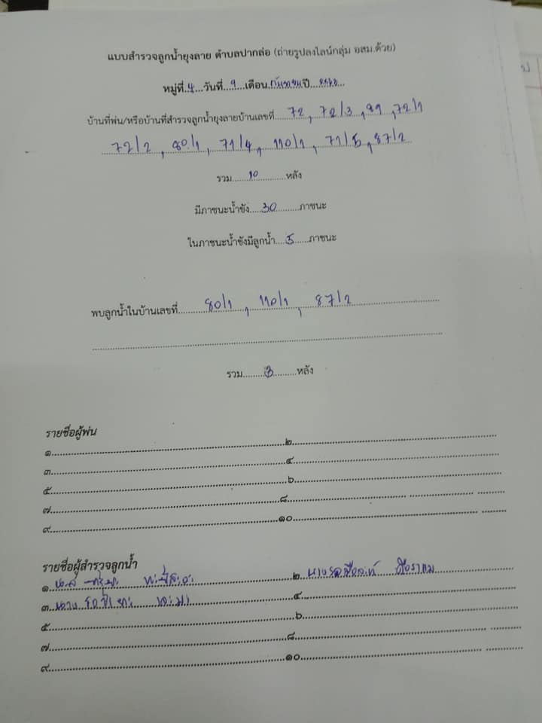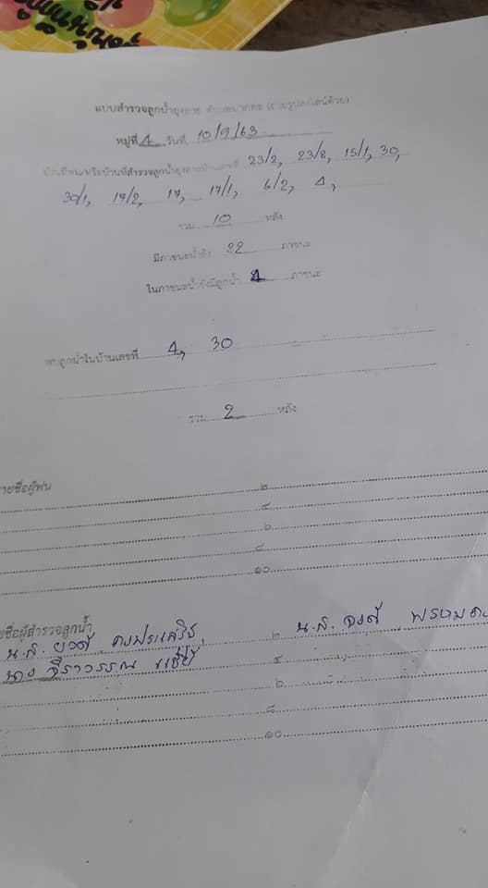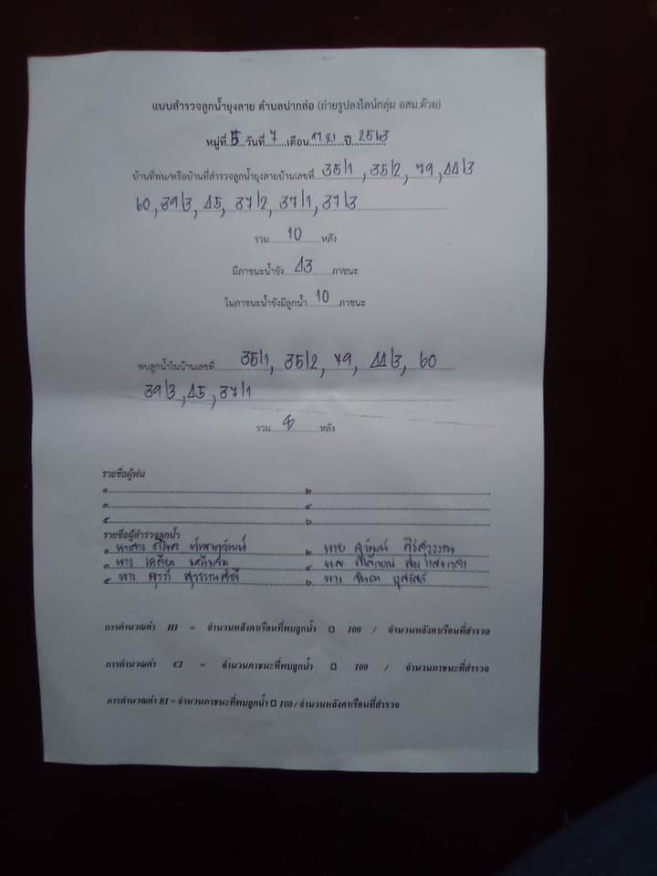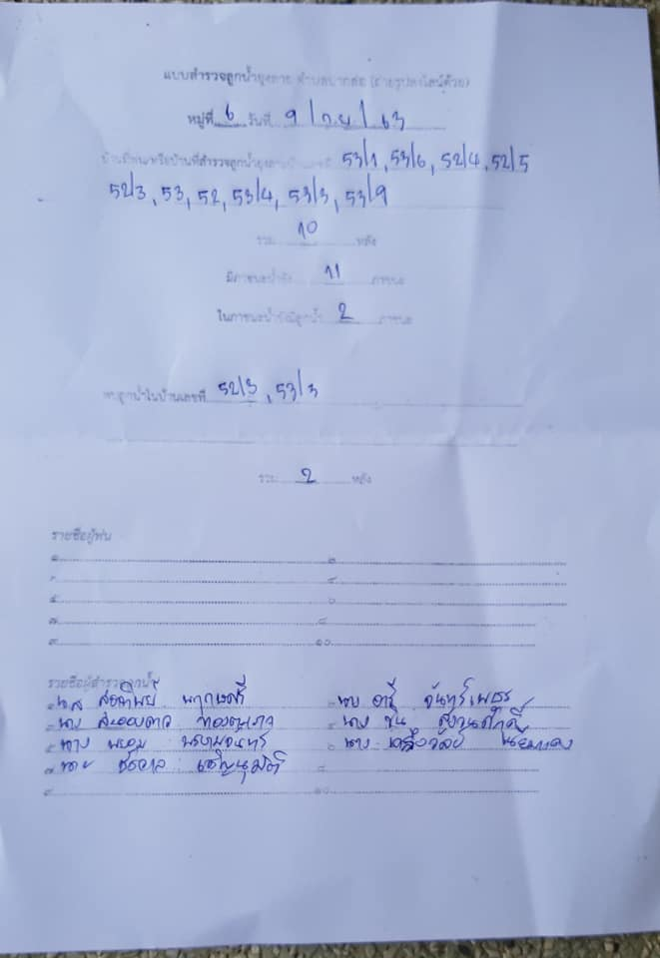

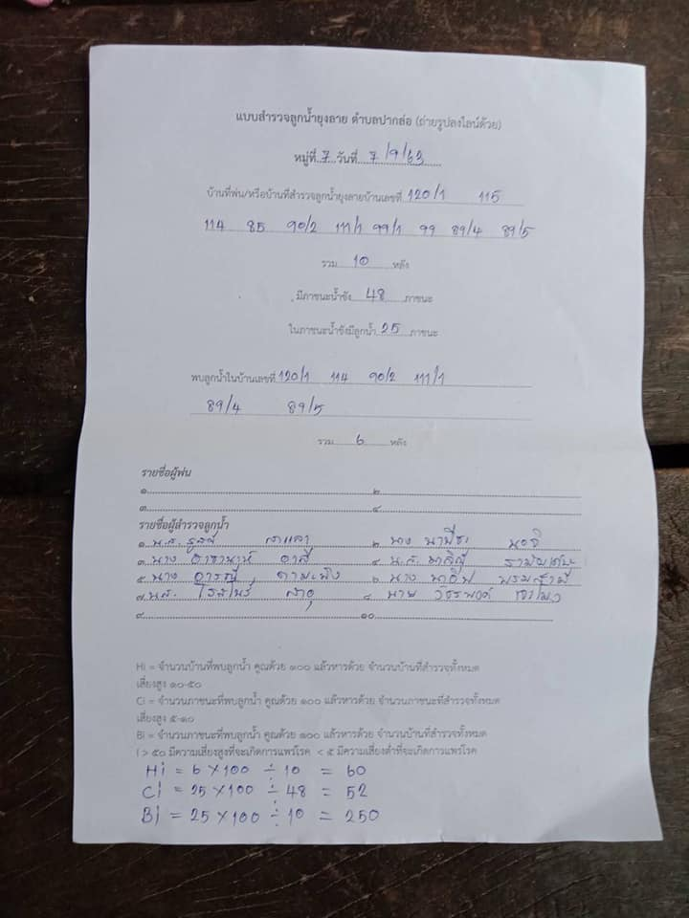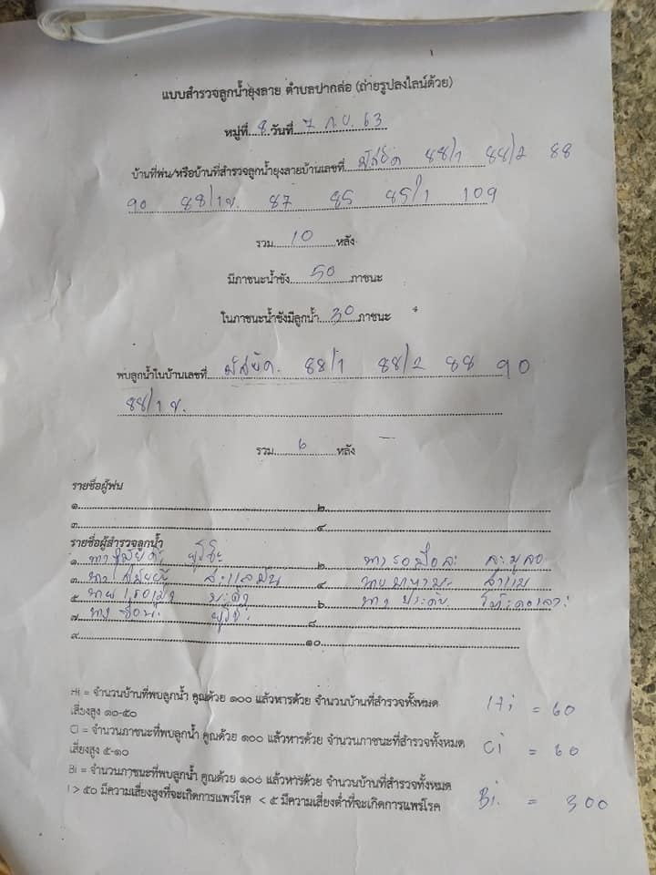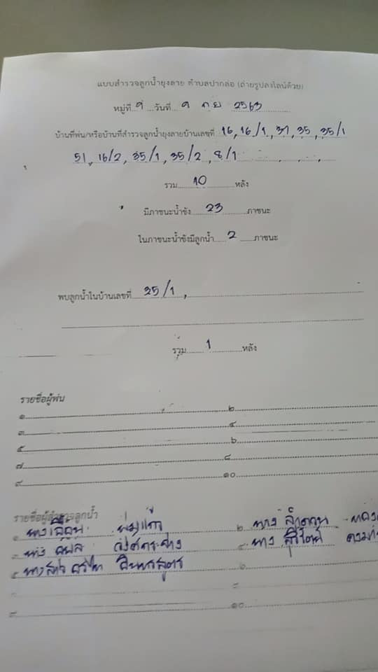

2.1 กิจกรรมการออกรณรงค์สำรวจและกำจัดลูกน้ำยุงลายตามหลัก 5ป1ข โดย อสม.
มกราคม2563- กันยายน 2563 (เกณฑ์ตั้งไว้7 ครั้ง/หมู่) ทำได้ 9ครั้ง / หมู่

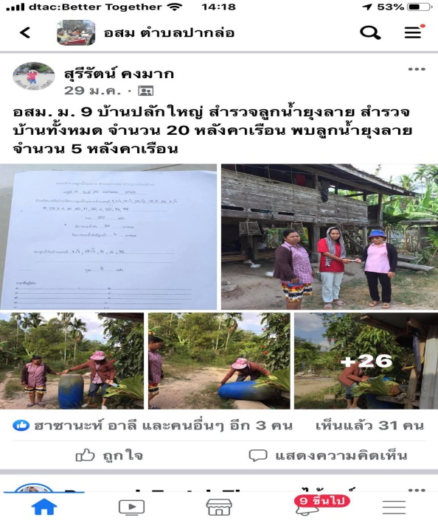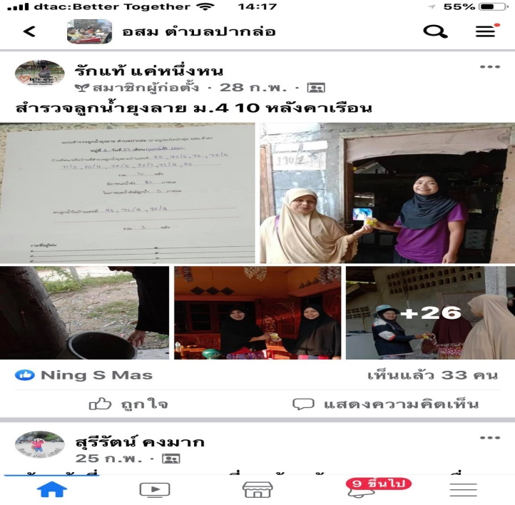

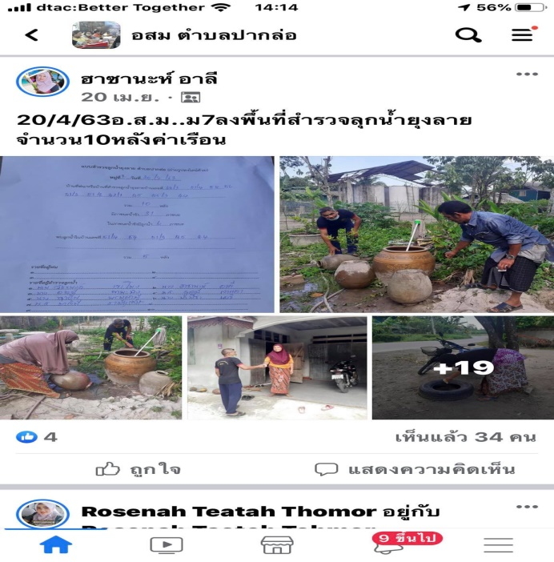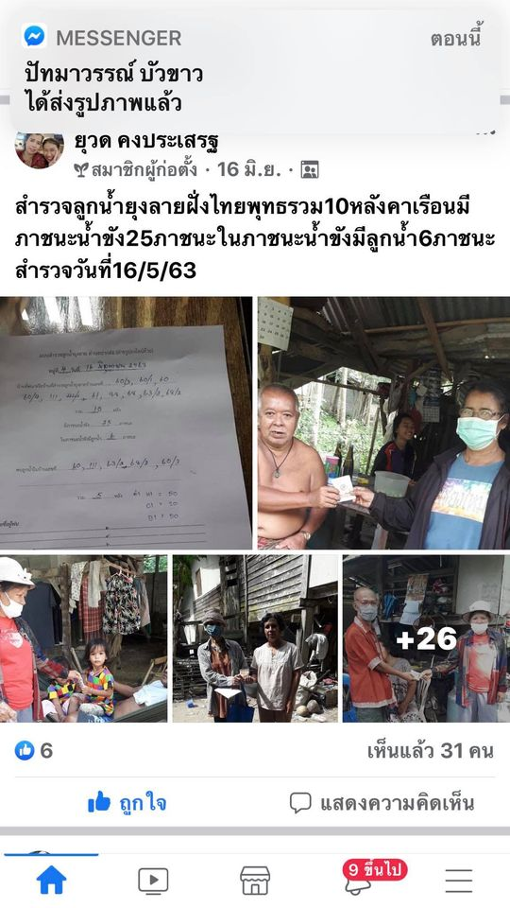

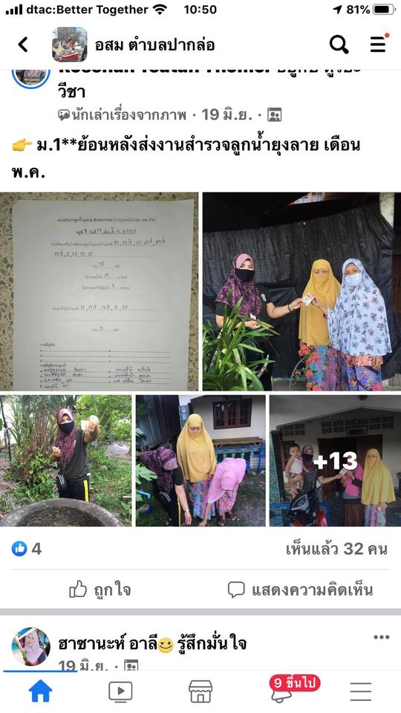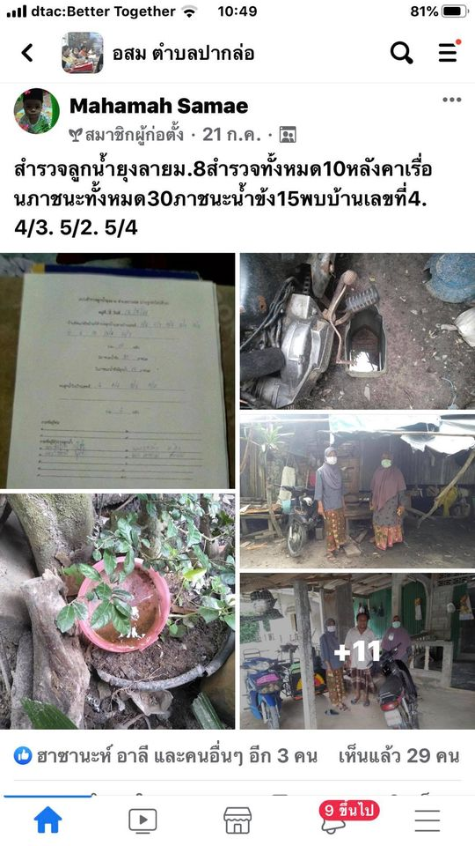

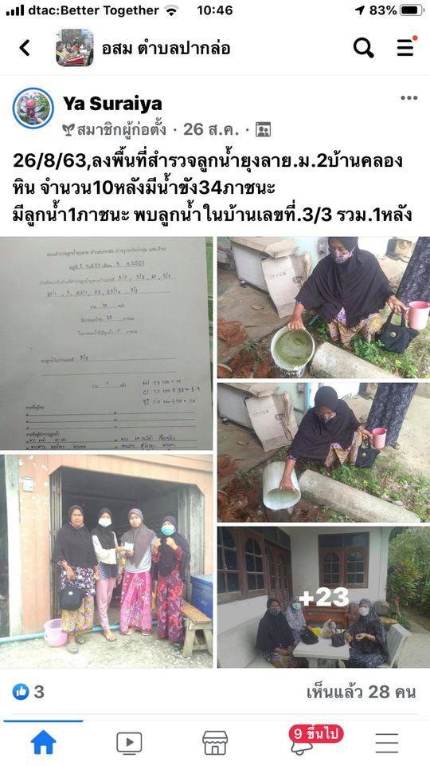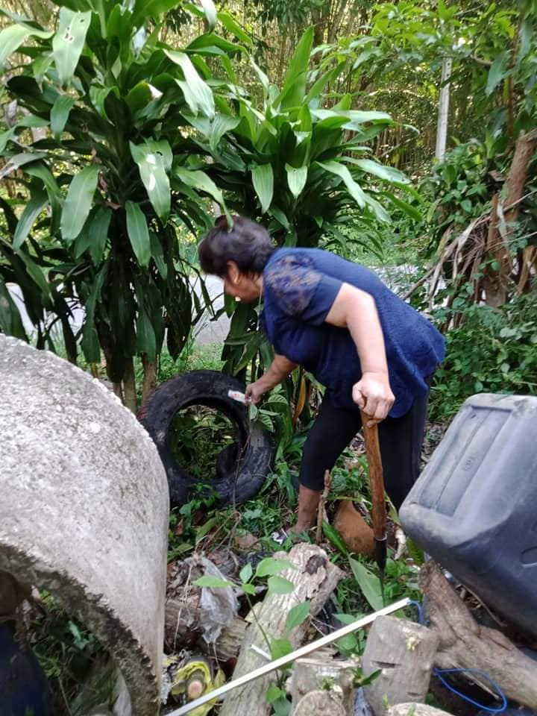

หลักฐานการเงิน

